TBM盾构机关键掘进参数实时预测系统V1.0
操作说明书
第一章 系统简介
TBM盾构机关键掘进参数实时预测系统是一款参数预测模块的可视化展示面板。本系统主要用于实时展示盾构机31个关键掘进参数的当前值、预测值及变化趋势，为盾构施工提供数据可视化支持。
本系统重点在于数据展示和可视化呈现，而非复杂的操作管理。系统通过Web界面实时展示从API获取的盾构机参数数据，并基于Transformer深度学习模型预测未来时刻的参数值，帮助用户直观了解盾构机运行状态和参数变化趋势。
主要功能特点：
- 实时展示31个关键掘进参数的当前值和预测值
- 基于AI模型预测t+1时刻的参数值
- 可视化展示盾构机工作状态（掘进中/休息）
- 实时显示数据变化趋势和统计信息
- 简洁直观的Web界面，便于快速查看数据
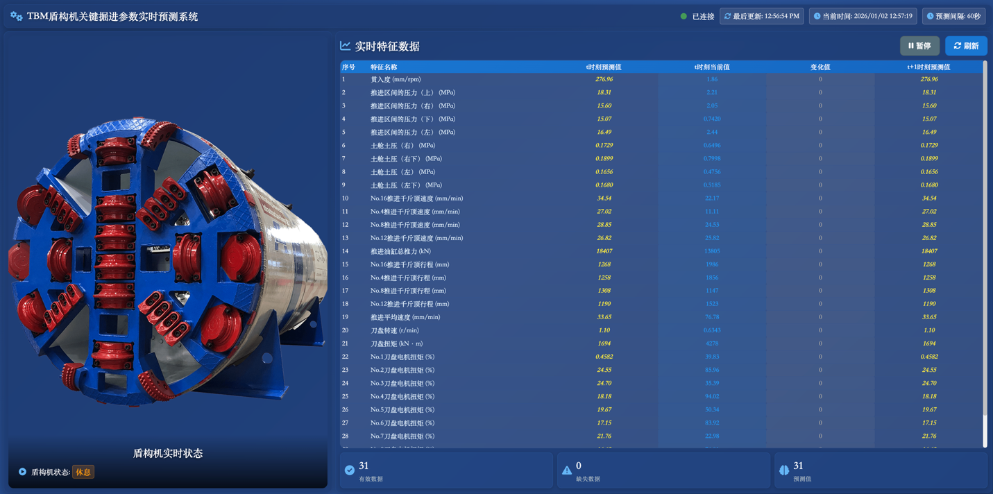

第二章 系统访问
系统为Web应用，无需安装客户端软件。用户通过浏览器访问系统即可使用。访问地址：http://localhost:5001 (需要根据部署服务器IP地址和端口确定)。
操作步骤：
- 检查确保后台服务器启动运行。
- 打开浏览器，推荐使用Chrome浏览器。
- 输入访问地址（需要根据部署服务器IP地址和端口确定）。

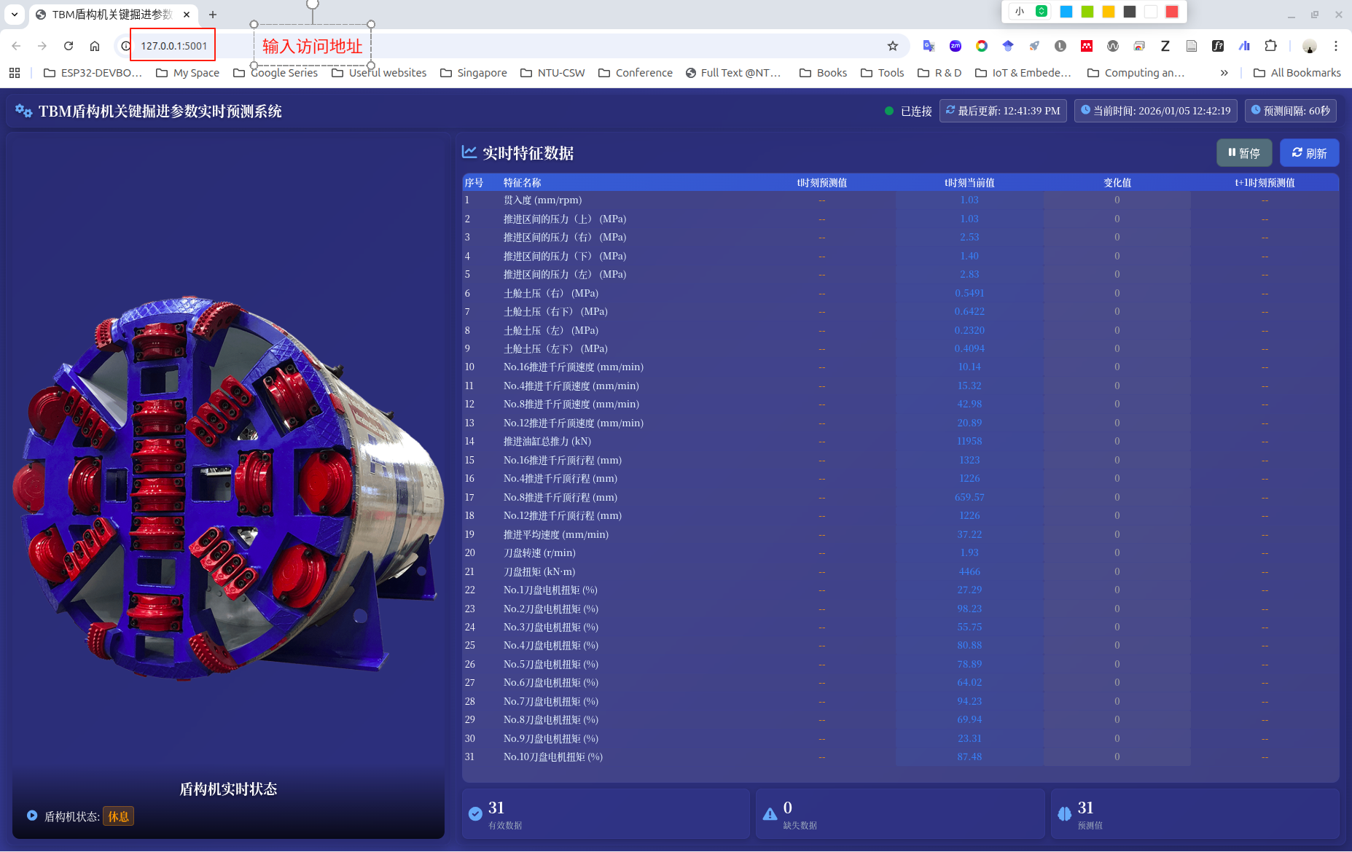

第三章 界面介绍
系统主界面采用左右分栏布局，主要包含以下区域：
3.1 顶部状态栏
位于页面顶部，显示系统标题和实时状态信息：
- 系统标题：TBM盾构机关键掘进参数实时预测系统
- 连接状态指示器：显示系统与后端API的连接状态（绿色=连接正常，黄色=连接中，红色=连接失败）
- 最后更新时间：显示数据最后更新的时间
- 当前时间：显示系统当前时间
- 预测间隔：显示数据更新间隔（60秒）

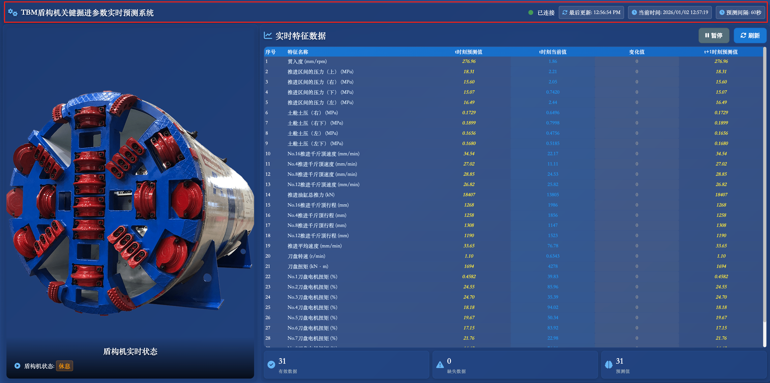

3.2 左侧展示区
左侧面板显示盾构机示意图和实时状态：
- 盾构机示意图：显示TBM盾构机的可视化图像
- 盾构机状态：显示当前盾构机的工作状态（掘进中/休息）

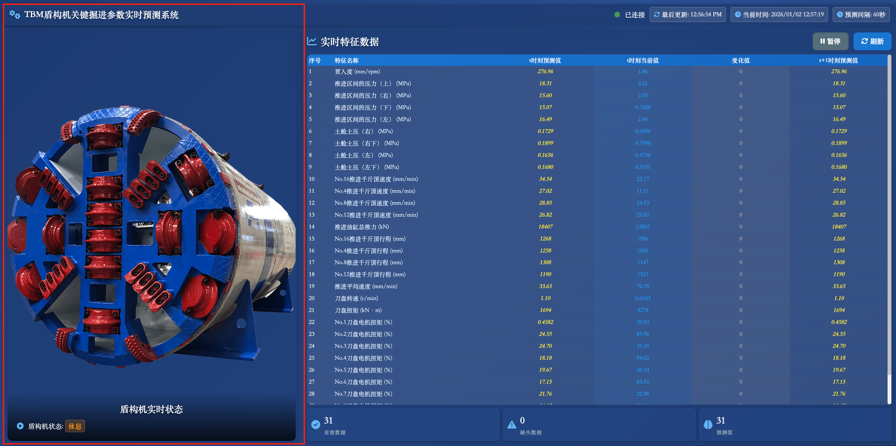

3.3 右侧数据展示区
右侧面板为主要数据展示区域，包含：
- 数据表格：显示31个关键掘进参数的实时数据
- 控制按钮：暂停/继续、刷新等基本操作按钮
- 数据统计：显示有效数据、缺失数据、预测值统计
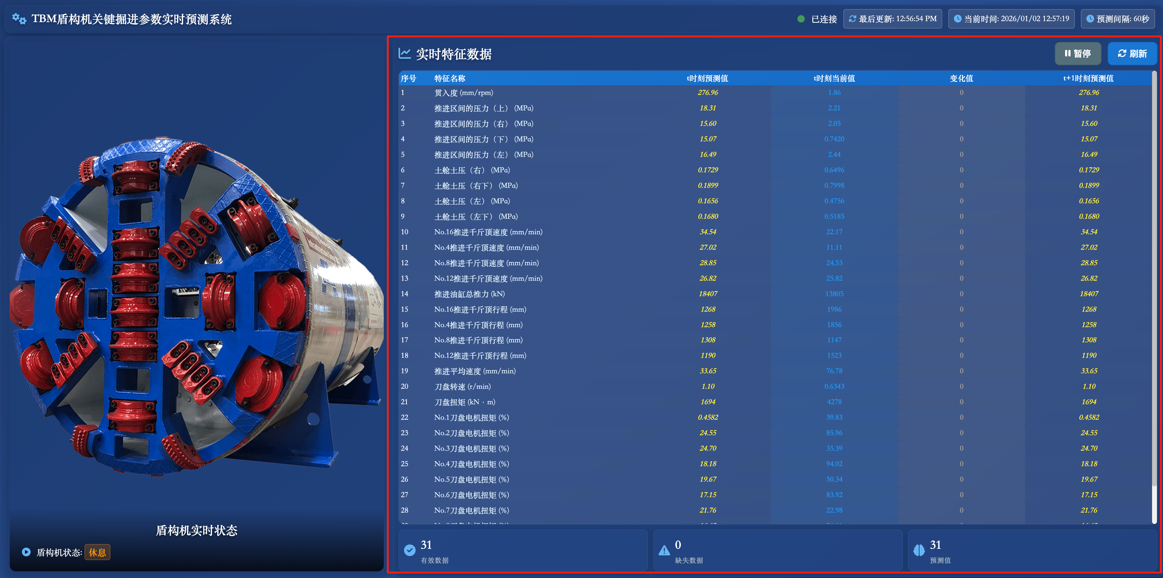

3.4 数据统计区域
位于右侧面板底部，显示三个关键统计指标：
- 有效数据：来自API的有效数据数量
- 缺失数据：数据缺失或无效的数量
- 预测值：由AI模型生成的预测值数量（固定为31）

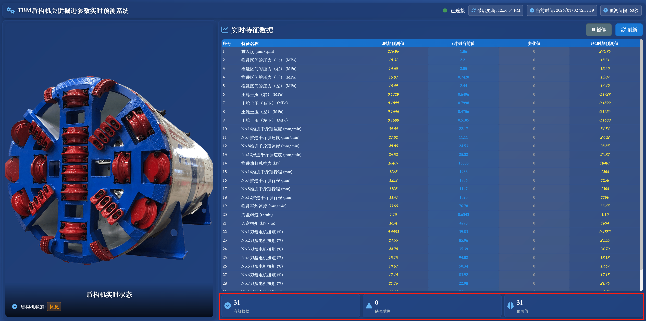

第四章 数据展示说明
系统核心功能是实时展示31个关键掘进参数的当前值和预测值。
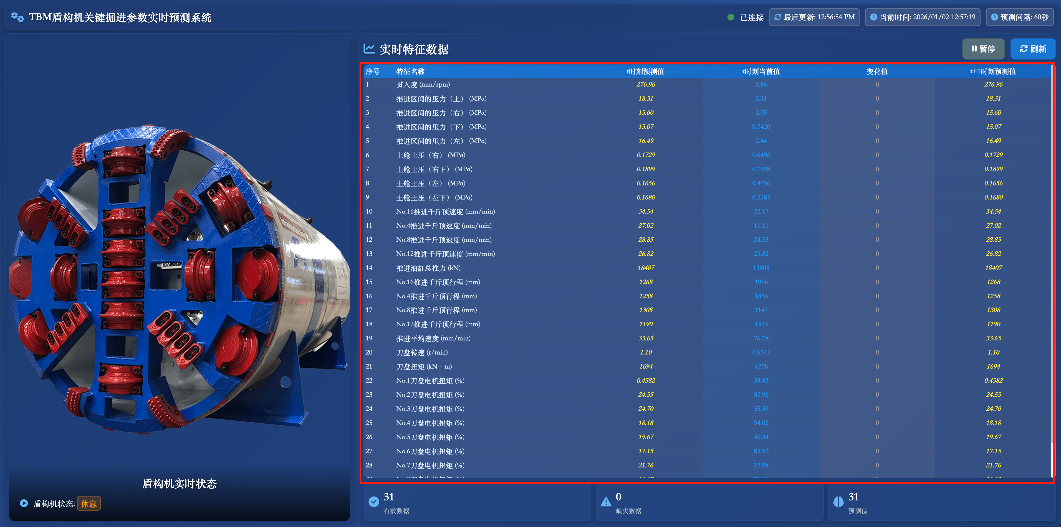
4.1 数据表格结构
数据表格包含以下列：
- 序号：特征的唯一标识（1-31）
- 特征名称：掘进参数的名称及单位
- t时刻预测值：基于历史数据预测的当前时刻值
- t时刻当前值：从API获取的当前实际值
- 变化值：当前值与上次值的差值及变化百分比
- t+1时刻预测值：预测的下一时刻参数值
4.2 31个关键参数说明
系统监控的31个关键掘进参数包括：
- 贯入度（1个）
- 推进压力（4个）：上、右、下、左
- 土舱土压（4个）：右、右下、左、左下
- 推进千斤顶速度（4个）：No.16、No.4、No.8、No.12
- 推进系统（2个）：推进油缸总推力、推进平均速度
- 推进千斤顶行程（4个）：No.16、No.4、No.8、No.12
- 刀盘系统（2个）：刀盘转速、刀盘扭矩
- 刀盘电机扭矩（10个）：No.1至No.10
4.3 数据状态标识
系统使用不同颜色标识数据状态，便于快速识别：
- 绿色：API真实数据（来自盾构机API接口）
- 蓝色：缓存数据（非拉取时间显示的缓存值）
- 橙色：填充/模拟数据（数据缺失时的填充值）
- 灰色：缺失数据（数据不可用）
4.4 变化值显示
变化值列显示参数的变化趋势：
- 正值（绿色）：参数值增加
- 负值（红色）：参数值减少
- 零值：参数值无变化
- 同时显示变化百分比，便于判断变化幅度

第五章、预测功能展示
系统基于Transformer深度学习模型，利用5步历史数据预测下一步的31个参数值。
5.1 预测值说明
系统提供两种预测值展示：
- t时刻预测值：基于t-4到t-1时刻的历史数据，预测的t时刻值（用于对比当前实际值）
- t+1时刻预测值：基于t-4到t时刻的历史数据，预测的t+1时刻值（用于了解未来趋势）
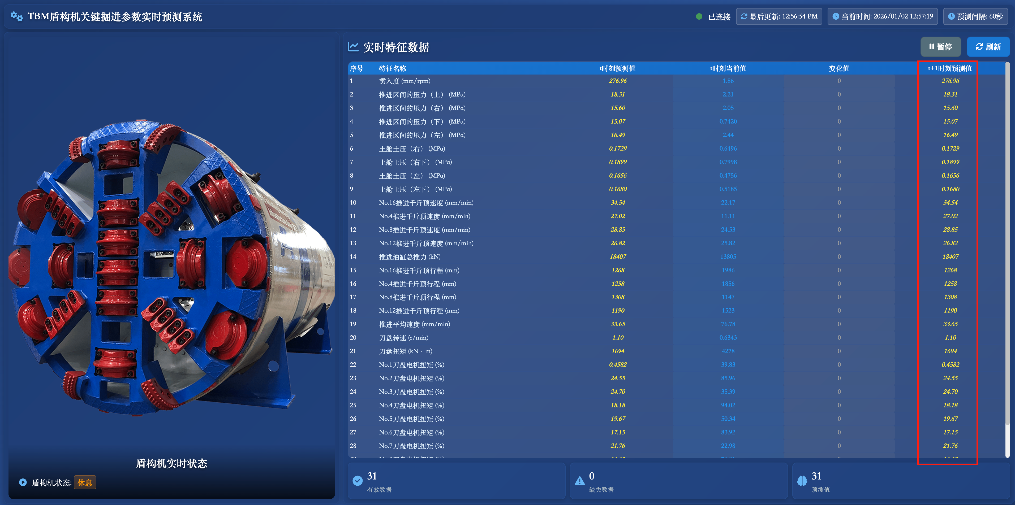
5.2 缓冲区状态
系统需要收集至少5步历史数据才能进行预测。缓冲区状态在顶部状态栏显示：
- "预测就绪"：缓冲区已满，可以进行预测
- "收集数据中 (X/5)"：正在收集历史数据，X为已收集的步数
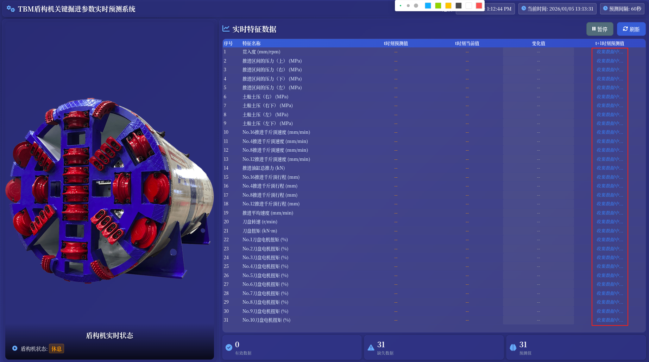
5.3 预测更新机制
预测值每60秒更新一次，与数据更新同步。系统在每分钟的第10秒拉取新数据并更新预测结果。

第六章、基本操作说明
系统作为可视化展示面板，操作功能简洁明了，主要包括数据刷新和暂停/继续监控。
6.1 数据刷新
6.1.1 自动刷新
系统默认每60秒自动刷新一次数据，无需手动操作。刷新时会在每分钟的第10秒拉取最新数据。
6.1.2 手动刷新
如需立即查看最新数据，可点击右侧面板顶部的"刷新"按钮，系统会立即获取最新数据并更新显示。

6.2 暂停/继续监控
当需要暂停数据自动更新时，可以使用暂停功能。

6.2.1 暂停监控
操作步骤：
1. 点击右侧面板顶部的"暂停"按钮（或按空格键）
2. 按钮文字变为"继续"，图标变为播放图标
3. 系统停止自动刷新数据，当前数据保持显示
6.2.2 继续监控
暂停后需要继续监控时：
1. 点击"继续"按钮（或按空格键）
2. 按钮恢复为"暂停"状态
3. 系统恢复自动刷新数据

